**Группа №1, №2**

**Работа над точностью, четкостью исполнения танцевального номера.**

1. Разминка:

* ходьба: обычная, на внешней стороне стопы (как медвежата), на носках (как лисичка), с высоким подниманием колена (как цапля);
* бег: легкий, стремительный, широкий; с высоким подниманием бедра, с захлестом;
* упражнения для пальцев и кистей рук: сгибание кистей вниз–вверх, руки вытянуты в стороны на уровне плеч.

2. Растяжка (упражнения на гибкость и на растяжку мышц выполняются на ковриках: «лягушка», «бабочка», «складочка», «березка», «мостик», лодочка», «колечко», «кошечка» и т.д.).

3. Повторение танцевальной связки под счет, под музыкальное сопровождение.

**Группа № 3**

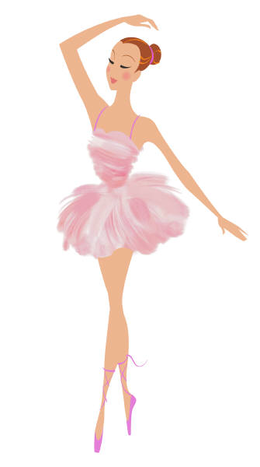

**Беседа «Мимика в танце»**

Итак, тема нашего урока – мимика. Сегодня мы с вами будем учиться, так выразительно передавать свои эмоции лицом, чтобы любой человек мог сразу понять, в каком настроении и образе мы пребываем.  
Для того чтобы, мимика далась нам легко и непринуждённо, нужно сделать артикуляционную гимнастику-то есть «размять» наше лицо, **при помощи нескольких упражнений:**  
• Растянуть уголки рта ("улыбка") и расслабить  
• Вибрация губ (фырканье лошади). Наклоняемся вперед, расслабляем верхнюю часть тела. И выдыхаем через губы, пока они начнут вибрировать. Говорим "фрррррр", как это делают лошади.  
• Губы в трубочку. Вверх-вниз. Влево-вправо. По кругу. Несколько раз…  
• Челюсть падает вниз. Совершаем движения челюстью влево вправо. Вперед-назад.  
А теперь давайте посмотрим, на что способно наше лицо. Представьте, что вы:  
• «Съели кислый лимон» (дети морщатся).  
• «Рассердились на драчуна» (сдвигают брови). C:\Documents and Settings\MEDIA1\Local Settings\Temporary Internet Files\Content.IE5\4Z0VELSN\j0424010[1].wmf  
• «Встретили знакомую девочку» (улыбаются).  
• «Испугались забияку» (приподнимают брови, широко открывают глаза, приоткрывают рот).  
• «Удивились» (приподнимают брови, широко открывают глаза).  
• «Обиделись» (опускают уголки губ).  
• «Умеем лукавить» (моргают то правым глазом, то левым)

Наше занятие подошло к концу .